Mục tiêu
Luyện tập sử dụng cấu trúc lặp while.

Điều kiện
Biết sử dụng cấu trúc lặp while.

Mô tả
Trong phần này, chúng ta sẽ phát triển một ứng dụng cho phép kiểm tra một số xem có phải là số nguyên tố hay không.
Số nguyên tố là một số nguyên dương chỉ chia hết cho 1 và chính nó.
Ứng dụng cho phép người dùng nhập vào một số và hiển thị kết quả là số đó là số nguyên tố hoặc không phải là số nguyên tố.
* Với một số nguyên dương A lớn hơn 1, kiểm tra từ 2 đến căn bậc 2 của A, nếu A chia hết cho một số trong khoảng đó thì A không phải là số nguyên tố, ngược lại A là số nguyên tố.

Hướng dẫn
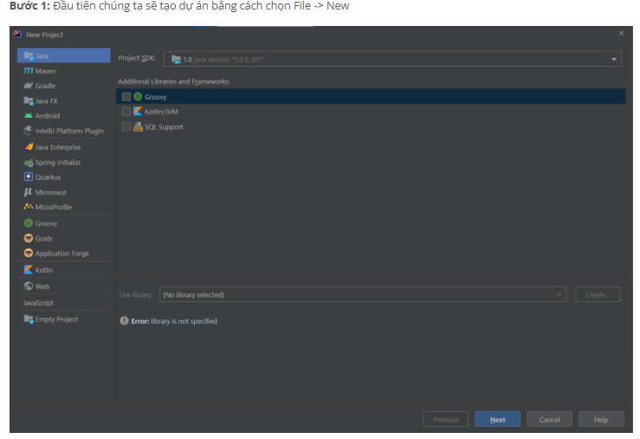
Ở cửa sổ tiếp theo chúng ta tích chọn create Project from template và chọn Next
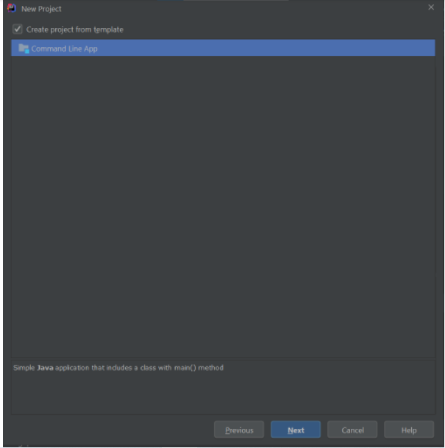
Sau đó chúng ta đặt tên cho dự án và nhấn finish
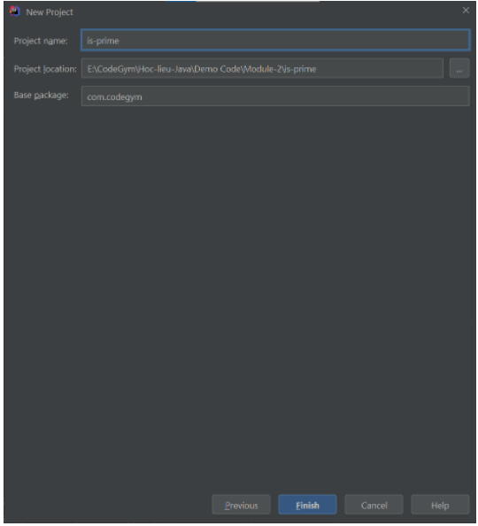
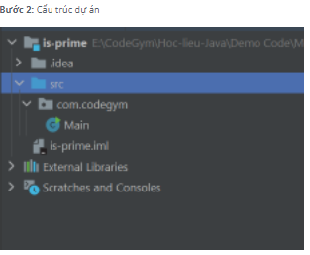
Bước 3: Khai báo biến số nguyên number và nhập cho number giá trị từ bàn phím trong hàm main()
Scanner scanner = new Scanner(System.in);
System.out.print("Enter a number:");
int number = scanner.nextInt();
Đoạn code đầy đủ của hàm main lúc này sẽ như sau:
package com.codegym;
import java.util.Scanner;
public class Main {
public static void main(String[] args) {
Scanner scanner = new Scanner(System.in);
System.out.print("Enter a number:");
int number = scanner.nextInt();
}
}
Bước 4: Kiểm tra số vừa nhập có phải là số nguyên tố
- Trường hợp number < 2 chúng ta sẽ hiển thị number không phải là số nguyên tố
if (number < 2){
System.out.println(number + " is not a prime");
}
- Còn lại khi number >= 2 chúng ta sẽ có đoạn code như sau
else {
int i = 2;
boolean check = true;
while (i < number) {
if (number % i == 0) {
check = false;
break;
}
i++;
}
if (check)
System.out.println(number + " is a prime");
else
System.out.println(number + " is not a prime");
}
Ngoài ra để tối ưu đoạn code trên trong trường hợp number >= 2 hơn chúng ta chỉ cần cho i <= Math.sqrt(number) vì chỉ cần kiểm tra đến căn bậc 2 của một số là đã có thể biết được số đó có phải số nguyên tố hay không ?
else {
int i = 2;
boolean check = true;
while (i <= Math.sqrt(number)) {
if (number % i == 0) {
check = false;
break;
}
i++;
}
if (check)
System.out.println(number + " is a prime");
else
System.out.println(number + " is not a prime");
}
Đoạn code đầy đủ của hàm main() lúc này sẽ như sau:
package com.codegym;
import java.util.Scanner;
public class Main {
public static void main(String[] args) {
Scanner scanner = new Scanner(System.in);
System.out.print("Enter a number:");
int number = scanner.nextInt();
if (number < 2){
System.out.println(number + " is not a prime");
} else {
int i = 2;
boolean check = true;
while (i <= Math.sqrt(number)) {
if (number % i == 0) {
check = false;
break;
}
i++;
}
if (check)
System.out.println(number + " is a prime");
else
System.out.println(number + " is not a prime");
}
}
}
Bước 5: Thực thi chương trình và quan sát kết quả.
Nhập cho number giá trị = 2 chương trình sẽ trả về: 2 is a prime
Nhập cho number giá trị = 4 chương trình sẽ trả về: 4 is not a prime
Nhập cho number giá trị = 1 chương trình sẽ trả về: 1 is not a prime
Nhập cho number giá trị = 11 chương trình sẽ trả về: 11 is a prime
Checkout sang nhánh develop để xem mã nguồn tham khảo: https://github.com/codegym-vn/apj-is-prime

